ĐỀ KIỂM TRA – SOF302 - JAVA 6
----------oOo----------
Thời gian: 60 phút
Bài kiểm tra không tính điểm mà chỉ để xét xem sinh viên có đủ điều kiện để xét duyệt báo cáo assignment đã nộp hay không.
- Sinh viên hoàn thành 3 bài kiểm tra: Bảo vệ đạt
- Sinh viên hoàn thành bài 2 bài kiểm tra: Giảng viên cân nhắc quá trình học, thái độ học tập và đặt ra các câu hỏi để sinh viên vấn đáp hoặc thực hành để cân nhắc việc trừ điểm.
- Sinh viên chưa hoàn thành hoặc chỉ hoàn thành 1 bài kiểm tra: Bảo vệ không đạt

Bài 1: DÙNG LẠI BẢNG danhmuc(maDM,TenDM) trong asm

- Thiết kế như giao diện:
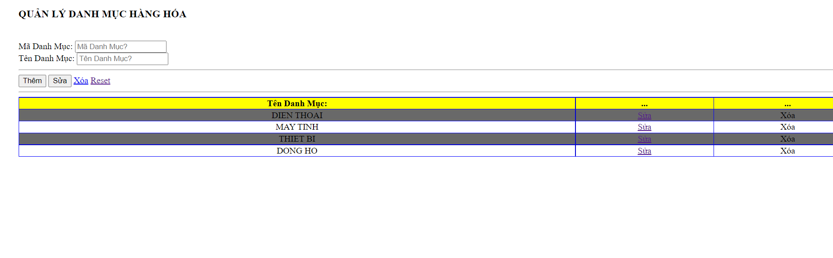

Bài 2: Viết code chức năng HIỆN THỊ DANH MỤC RA

Bài 3: Viết code chức năng thêm
HẾT

